ANALIZA POLA POLA NUMERU OU CODE UTILIZA
AUTOMATA


HUSI:

Nu | NRE | Naran Kompletu | Sexo
1 | 112301025 | Zelia Barbosa | Feto
2 | 71901006 | João Yopi Quintas | Mane
3 | 112301028 | Abilio da Costa | Mane

DEPARTAMENTO TÉCNICAS DE COMPUTAÇÃO E INFORMÁTICAS
INSTITUTO PROFISSIONAL DE CANOSSA (IPDC)
DILI
2025

LIA MAKLOKE
Ho laran luak hasa’e agradese ba nai Santissima Trindade no Inan Doben Maria Virgem basá ho Nia tulun no kbi’it tomak ne’ebé haraik ona mai hakerek na’in, bele finaliza duni Traballu ba Materia Automata ida ne’e, maske hasoru dezafius oin-oin. Ho tulun husi nain feto Maria Virgem nia intersesaun no harohan daet nian, hakerek na’in bele finaliza duni Traballu ba Materia Automata ida ne’e ho di’ak.
Agradese mos ba fundadora Sta. Madalena de Canossa no Sta.Josefina Baquita ba Nia karisma no Espiritu tomak ne'ebé maka haforsa ona hakerek na’in durante hala’o prosesu aprandizajem iha IPDC. Iha biban ida ne’e mos, hakerek na’in la haluha hato’o obrigadu no agradese wain ba:
- Professor da materia Sr. Constantino F. S. Amaral, M.KOM ne’ebe fo traballu ida ne’e hanesan matadalan ba aban bainrua hakerek proposta.
- Magnifika Reitora Instituto Profissional de Canossa (IPDC): Me. Terezinha do Menino Jesus Gosmão Guterres.
- Familia tomak liliu ba inan aman no maun alin sira hotu, ne’ebe suporta no motiva hakerek nain iha prosesu hakerek.
- Belun estudante tomak nia suporta ho liafuan ne’ebe maka enkoraja ona hakerek na’in hodi finaliza exame final ida ne’e. Ikus liu hakerek na’in hato’o obrigado/a barak ba ita boot sira nia apoio tomak ne’ebe mak liu husi meios oin-oin hodi finaliza exame final ida ne’e ho diak.

ABSTRATU
ANALIZA POLA POLA NUMERU OU CODE UTILIZA
AUTOMATA
Autómatu komposta husi mákina abstraitu ho estadu limitadu, oferese metodu ne'ebé efikánte no automatizadu hodi analiza pola ka padraun iha lina numeriku ka kódigu. Iha ámbitu sira hanesan verifikasaun estrutura, validasaun dadus, no deteksaun padrāun kompleksu, autómatu bele identifika sekuénsia ne'ebé tuir regras spesífiku liu, husi transisaun entre estudu bazeia ba karakter ka valor ne'ebé prense rekejitus, sistému bele rekoniése padraun numeriku hanesan formatu CPF/NRP, kódigu pesoál, seküénsia repetitivu, ka padrāun sira ne'ebé iha signifikadu lojiku iha kontextu partikulár.
Aplikasaun prátiku inklui análise ba kódigu-fonte iha programasaun, ne'ebé autómatu uza atu identifika karakteristiku (símbulu) hanesan variável, konstante, ka operadór, hanesan parte husi prosesu prosesing data iha seguransa no fornese digital, autómatu intensivu uza atu sukat no deteta padraun numeriku iha arquivu boot, hanesen kódigu inisial ka padrāun tranlasaun. Permite automasaun ba tarefa sira ne'ebé repetitivu no susar ba ema halo ho analiza.
Utilizasaun autómatu hodi analiza pola numeriku ka kódigu simplifika interpretasaun dadus ne'ebé komplikadu, aumenta ho velocidade prosesamentu, no minimiza erro humano. Iha mundu ne'ebé analisa ho dadus numeriku, esbosu ne'e kontribui signifikativamente ba área hanesan siénsia komputasaun, matemátika, no análize tekniku, fornese solusaun abstratu ba problema reál iha prosesamentu dadus.

Laiafuan xave: Pola Pola Numeru, estdado e limitaduAutomata.

INDISSE

KAPA Error! Bookmark not defined.
LIA MAKLOKE ii
ABSTRATU iii
INDISSE iv
LISTA FIGURA vii
LISTA TABELA viii
KAPÍTULU I 1
INTRODUSAUN 1
1.1 Introdusaun 1
1.2 Limitasaun Problema 2
1.3 Formulasaun Problema 2
1.4 Objetivo Pesquiza 2
1.5 Vantazen Pesquiza 3
1.5.1 Vantazen ba Estudante 3
1.5.2 Vantazen ba Instituisaun 3
1.5.3 Vantazen ba Publik 3
1.6 Sistema Hakerek 3
KAPÍTULU II 5
REVIZAUN LITERATURA NO FUNDAMENTU TEORIA 5
2.1 Revizaun literatura 5
2.2 Fundamentu Teoria 8
2.2.1 Automata 8
2.2.2 Numeru 8
2.3 Unified Modelling Language (Uml) 8
2.3.1 Use Case Diagrama 8
2.2.2 Activity Diagrama 9
2.4 Linguagen Programasaun 10
2.4.1 Python 10
2.5 Sofware nebe Suporta 10
2.5.1 Microsoft Office 10
2.5.2 Astah community 11
2.5.3 Visual Studio Code 11
2.5.4 Balsamiq 11
KAPITULU III 12
METODOLOJIA PESKIZA 12
3.1 Metologia Rekoilamentus dadus 12
3.2 Metodologia Dezenvolvimentu Sistema 12
3.3 Analiza Nesesidade Sistema 13
3.4 Dezenu Diagrama 14
3.4.1 Use Case Diagram 14
3.4.2 Activity Diagram 15
3.5 Dezeñu Interface 15
3.5.1 Dezeñu Interface Numeru Binario 15
3.5.2 Dezeñu Interface Numeru Par 16
3.5.3 Dezeñu Interface Numeru Konaba 16
KAPITULU IV 17
REZULTADU PESKIZA 17
4.1 Interface Validador Kode Binario 17
4.1.1 Interface Validador Erado 19
4.1.2 Interface Validador Korektu 19
4.2 Interface Validador Numeru Par 20
4.1.3 Interface Validador Erado 22
4.1.4 Interface Validador Korektu 22
4.3 Interface Validador Konaba 23
KAPITULU V 27
MAKTAKA 27
5.1 Konkluzaun 27
5.2 Sugestaun 27
BIBLEOGRAFIA 28

LISTA FIGURA
Figura 3.1: Modelo Wetarfall 13
Figura 3.2: Aktivity Digrama 15
Figura 3.3: Interface Numeru Binario 16
Figura 3.4: Interface Numeru Par 17
Figura 5.1: Interface Aplikasaun Validador Kode Binario 17
Figura 5.2: Interface Validador kode Binario Erado 19
Figura 5.3: Interface Validador kode Binario Erado 20
Figura 5.4: Interface Aplikasaun Validador Kode Binario 20
Figura 5.5: Interface Aplikasaun Validador Laos Numaru Par 22
Figura 5.6: Interface Aplikasaun Validador Numaru Par 23

LISTA TABELA
Tabela 2.1; Revizaun Literatura 6
Tabela 2.2; Tabela activity diagrama 9
Tabela 3.1 Ekipamentu Peskizador Nian 14

KAPÍTULU I

INTRODUSAUN

1.1 Introdusaun
Iha era industriál 4.0 dezenvolvimentu teknolojia informasaun mudansa tebes, Iha prosesu desenvolvimentu Industria 4.0 hatur software no hardware hodi transforma teknolojia artifisiál intelijénsia ba ema nia nessesidade servisu ho efisente, efetivu no lais, husi ne’e ita presija dezenvolve software iha area hotu-hotu hodi bele hafasil servisu sira ne’ebe komplexu no bele tulun ema sira ne’ebe presija.
Utiliza Teoria automata iha area edukasaun, finansa, seguransa, no teknologia informasaun, valida numeru dadus ne’ebe ho volume bo’ot no kontinua presiza métodu espesífiku atu analiza no interpreta numeru ho diak. Tanba ne’e analiza padraun (pola-pola) numeru ka kódigu sai elementu importante atu suporta prosesu desizaun no valida padraun numeru binariu, par no inpar.
Automata mak konseitu iha área matematika no siénsia komputasaun ne’ebé estuda sistema automátiku ne’ebé fó resposta tuir input ne’ebé simu. Automata bele uza atu prosesu lojiku ho estruturadu iha sistema komputasionál. Iha kontekstu matematika, automata bele implementa uza linguajen programasaun Python atu ajuda analiza padraun numeru ka kódigu efisiénte no konsistente.
Kontextu ohin loron ita atu halo validasaun ba numeru sira ho manual, entaun halo validasaun ba numeru sira ne’ebe komplexu presija tempu ne’ebe barak, ida ne’e hanesan problema ne’ebe hakerek nain identifika, iha inisiativa dezenvolve sistema ida bele resolve problema validasaun numeru komplexu utiliza teoria Automata.
Tanba ne’e, peskiza ida ne’e foka liu ba analiza pola-pola numeru ou kódigu uza automata utiliza linguagen Programasaun Python, kria sistema ida halo validasaun ba numeru ne’ebe konplexu, ho kondisaun ida ne’ebe ita ema valida manual presija tempu ne’ebe barak, sitema ne’e bele valida ho lais tuir padraun dadus numeru komplexu, bele identifika, analiza ho metodu sientífiku no sistemátiku.

1.2 Limitasaun Problema
Bazeia ba introdusaum iha leten ne’e maka hakerek nain limite problema prinsipál sira ne’ebé hasoru iha peskiza mak tuir mai:
- Analiza ne'e limitadu de'it ba numeru Binario no Par.
- Métodu ne'ebé uza mak Deterministic Finite Automata (DFA).
- Sistema ne’e foka deit ba Validasaun.
- Utiliza Linguagen Progremasaun Python.

1.3 Formulasaun Problema
Formulasaun problema iha peskiza ne’e mak kria no implementa modelu automata uza Python atu suporta prosesu validasaun numeru iha formulasaun ne’e, peskiza sei halo buat sira tuir mai ne’e:
- Oinsá dezenvolve lójika Deterministic Finite Automata (DFA), halo valida ba númeru par no bináriu?
- Oinsá efisiénsia automata nian hodi detecta input numeru ne'ebé la válidu?
- Oinsá implementa diagrama tranzisaun automata nian ba iha sistema validador ne'ebé kria ona?

1.4 Objetivo Pesquiza
Objetivu husi peskiza ida ne’e mak :
- Kria diagrama Deterministic Finite Automata (DFA) ne'ebé sai hanesan baze lójika ba validador númeru par no bináriu.
- Transforma lojika automata nian ba kodigu programasaun hodi bele input husi utilizador no fo rezultadu validasaun.
- Kapasidade sistema nian hodi distinge dadus ne'ebe validu no la validu tuir regra kodigu binariu no numeru par.
- Identifika no analiza state automata nian bainhira input ne'ebe la tuir padraun.
- Hanesan parte ida bele kompleta traballu grupu ba materia Automata Peskiza departamentu Técnicas Computação e Informática iha Instituto Profissinal de Canossa.

1.5 Vantazen Pesquiza

1.5.1 Vantazen ba Estudante
- Ajuda estudante kompriende konseitu automata iha analiza padraun numeru ou kódigu
- Aumenta abilidade estudante iha implementasaun automata uza Python
- Fó esperiénsia prátika atu aplika automata iha konteks Data Science
- Desenvolve hanoin logiku, analítiku, no sistemátiku
- Bele uza rezultadu analize hanesan referénsia ba estudu ou peskiza seluk

1.5.2 Vantazen ba Instituisaun
- Fó kontribuisaun ba dezenvolvimentu akademiku iha área Data Science no Teknologia Informasaun
- Ajuda instituisaun aumenta kualidade peskiza estudante.
- Bele uza hanesan materiál aprendizajen ou referénsia kurikulum
- Suporta aplikasaun teknologia automata iha prosesu analize dados
- Aumenta reputasaun instituisaun iha área siénsia no inovasaun

1.5.3 Vantazen ba Publik
- Fó kompriensaun basiku kona ba analiza padraun dados uza automata.
- Ajuda publik kompriende utilizasaun Python no Data Science iha vida loron-loron.
- Bele aplikadu iha área praktiku hanesan edukasaun, administrasaun, no seguransa.
- Fó informasaun ne’ebé presiza, efisiente, no útil ba tomada desizaun.
- Aumenta literasia digital no konsiensia teknolojiku iha sosiedade.

1.6 Sistema Hakerek
Tuir mai ne’e sistema hakerek ne’ebe hakerek nain utiliza hodi hakerek trabalho iha materia Automata ida ne’e:
- KAPITULU I INTRODUSAUN
Kapítulu ida ne’e hahu husi mahamosuk problema, formulasaun problema, limitasaun problema, objetivu, benefisiu peskiza no Vantagen.
- KAPITULU II REVIZAUN LITERATURA NO FUNDAMENTU TEORIA
Kapitulu ida ne’e hahu husi revisaun literatura ne’ebe iha no teoria ne’ebe utiliza iha peskiza.
- KAPITULU III METODOLOJIA PESKIZA
Kapitulu ne’e kompostu husi deskrisaun jeral kona ba fatin peskiza, sistema hardware no software ne’ebe utiliza hodi halao peskiza no fo analiza detallu kona ba nesesidade ne’ebe utiliza iha peskiza, metolojia peskiza ne’ebe uza halo dezeñu kona ba sistema ne’ebe atu kria.
- KAPITULU IV REZULTADU PESKIZA
Kapitulu ida ne’e sei fo esplikasaun kona ba implementasaun no esplikasaun ba sistema.
- KAPITULU V MAKTAKA
Kapitulu ida ne’e mak kapítulu ikus nian no koalia kona ba konkluzaun husi peskiza no sujestaun ba sistema atu dezenvolve.

KAPÍTULU II

REVIZAUN LITERATURA NO FUNDAMENTU TEORIA

Revizaun literatura
Revizaun litetaura hanesa bazefundamentu ida atu fortifika referensia sira ne’ebe peskiza tia ona, ho nia tópiko “Analiza Pola Pola Numeru Ou Code Utiliza Automata”, iha ne’ebe antes ne’e hakerek ona husi peskizador sira seluk hanesan tuir mai:
Tuir matenek nain (Akmal, 2025) kria Sistema ho topiku “Analisis Data Biologis dalam Mengidentifikasi Gen atau Protein yang Memiliki Pola Ekspresi Serupa” Sistema data analisis ida hodi halo detensaun ba protein husi hahan sira, hodi fornese hahan nebe kualidade e klinte sira.
Tuir matenek nain (Mansyur & Ridho, 2020) kria Sistema ho topiku “Analisis Pola Permintaan Publikasi Data Badan Pusat Statistik Menggunakan Association Rule Apriori” Sistema website sira halo anlisis entre dadus uluk no agora hodi fornese wifi, fornese ba ema sira nebe presija.
Tuir matenek nain (Valencia & Atmojo, 2024) kria Sistema ho topiku “Analisis Pola Pembelian pada Data Penjualan CanNgopi menggunakan Algoritma FP-Growth” Sistema naliza sistema markado no nesesidade nebe vendedores sira presija barak liu.
Tuir matenek nain (Purnomo, Kosala Dwidja; Anggraeni, Irma Dwi ; Riski, Abduh;, 2023) kria Sistema ho topiku “Analisis Pola Harga Saham dengan Modifikasi Metode Eksponen Hurst dan Box counting” Sistema naliza sistema analiza rendimentu finansail kada fulan.
Tuir matenek nain (Suci Intania Indah & Voutama, 2025) kria Sistema ho topiku “Analisis Pendapatan dan Pola Pembatalan Reservasi Hotel Menggunakan Exploratory Data Analysis (EDA)” Sistema atu analiza hahalok kliente nian entre Resort Hotels no City Hotels.
Tuir matenek nain (Fisdiovany, Misdiyanto, & Hikmah, 2025) kria Sistema ho topiku “Rancang Bangun Aplikasi Vape Shop Dengan Penerapan Data Mining Menggunakan Algoritma Apriori Untuk Pola Pembelian Konsumen Berbasis Web” Sistema atu analiza redimentu finansial tama no sai.
Tabela 2.1; Revizaun Literatura
Nu | Autor | Tópiku | Explikasaun | Metodu | Rezultadu | Rekomendasaun
1 | M. Haikal Akmal, et al. (2025) | Analiza Data Biolójiku ba Gen/Protein | Analiza padraun espresaun protein ne'ebé hanesan hosi kazu estudu ba moras iha animal (mouse). | Spectral Clustering | Konsege identifika grupu protein ne'ebé iha relasaun ba malu hosi dataset kompleksu. | Uza métodu clustering seluk hodi kompara presizaun rezultadu nian.
2 | Fachruddin Mansyur & Farid Ridho (2020) | Padraun Pedidu Publikasaun BPS | Analiza oinsá públiku asesu ba dadus estatístika iha website BPS nian. | Association Rule (Apriori) | Públiku baibain asesu dadus ho títulu hanesan maibé tinan ne'ebé la hanesan iha tempu ida de'it. | Hadia kualidade website hodi fó fasilidade download ne'ebé integradu ba tinan oioin.
3 | Shanty Valencia & Wahyu T. Atmojo (2024) | Analiza Padraun Sosa iha CanNgopi | Analiza hahalok konsumidór hodi hatene produtu saida mak sosa hamutuk barak liu. | FP-Growth Algorithm | Hetan kombinasaun produtu (snack, signature, non-coffee) ho valor confidence 97%. | Kria programa "bundling" ka promo ba produtu ne'ebé ema sosa hamutuk.
4 | Kosala D. Purnomo, et al. (2023) | Analiza Padraun Folin Saun (Saham) | Analiza dinamika no karakterístika fraktal hosi folin asoens nian iha merkadu finanseiru. | Hurst Exponent & Box Counting | Konsege klasifika folin saham ba kategoria random, persistent, no anti-persistent. | Bele uza hodi halo prediksaun ba folin saham iha futuru ho baze fraktal.
5 | Suci I. Indah & Apriade Voutama (2025) | Padraun Kanselamentu Rezerva Otél | Analiza diferensa hahalok kliente entre Resort Hotel no City Hotel. | Exploratory Data Analysis (EDA) | City Hotel iha kanselamentu barak liu; Resort Hotel iha flutuasaun osan boot iha tempu feriadu. | Jere kestaun kanselamentu iha City Hotel ho sistema "non-refundable" ka sosa uluk.
6 | Devangga Fisdiovany, et al. (2025) | Aplikasun Vape Shop (Data Mining) | Dezenvolvu sistema web hodi analiza padraun sosa produtu vape nian. | Association Rule (Apriori) | Sistema konsege prodús regra asosiasaun validu ba kombinasaun produtu (liquid, coil, etc). | Implementa rezultadu asosiasaun ne'e hodi hili produtu ba stok foun.

Fundamentu Teoria

Automata
Automata mak konseitu iha matematika no siénsia komputasaun ne’ebé estuda sistema abstraktu ne’ebé bele fó resposta automátiku tuir input ne’ebé simu. Automata normalmente define ho komponenti sira hanesan estado (state), input, transisaun, estado inicial, no estado final. Iha konteks analize padraun numeru ou kódigu, automata finitu (Finite Automata) uza atu rekognise padraun repetitivu no aturan logiku ne’ebé klaru. Automata ajuda simplifika prosesu analize dados tanba sistema bele halo desizaun automátiku ho base iha aturan ne’ebé defini ona. Bazeia ba difinisaun iha leten tamba ne ami foti matenek nain (Sttawan, 2018) nia hanoin katak, Automata maka mákina abstratu sira ne'ebé bele rekoñese, simu, ka hamosu fraze ida iha lian partikulár ida

Numeru
Númeru mak unidade báziku husi matemátika, Iha lian númeru mak idea ne’ebé mai husi ita-nia kbiit hodi identifika objetu ida husi objetu seluk, uza hodi hatene quatidade husi objetu ida, Númeru mak Objetu lójika hanesan karakterístika husi klase ka grupu ida, ezemplu númeru 2 mak buat ida ne’ebé hanesan entre liman rua, matan rua no sira seluk tan.

Unified Modelling Language (Uml)

2.3.1 Use Case Diagrama
Use Case Diagram mak diagrama ne’ebe dezeñu aktor, use case no relasaun hanesan espasaun asasaun ne’ebe fo valor kalkulasaun ba aktor.(Wijana et al., 2024) Use Case Diagram hanesan diagrama ida iha UML ne’ebe halo dezeñu interksaun entre sitema no aktor, Use Case Diagram mos bele hakrekek tipu interaksaun entre utilizador no sistema.

Tabela 2. 1 Use Case Diagram
Nu | Simbolu | Deskrisaun
1. |  | Autor: signifika Ema ne’ebe halo intekrasaun ho sistema, simbolu ida ne’ebe mak representa ema, hanesan Admin, estudante nsst.
2. | 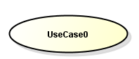 | Use case: Funsionalidade ne’ebé oferese husi sistema atu halo interaksaun entre autor no sistema. Simpolo ida ne’e hodi tau tabela sira.
3. |  | Association: Atu halo koneksaun entre autor no use case.
4. | 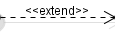 | Extend: sibolu ida ne’ebe signifa hodi aumenta tan Use Case no hambrik mesak.
5. | 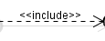 | Include: Normalmente use case ida ne’e utiliza atu halo relasaun ba usecase ne’ebé propozitu tenke liu husi prosesu use case balun.

2.2.2 Activity Diagrama
Activity Diagram mak dezeñu aktividade sira, objetu, State Trasizaun state no event. ho liafuan seluk maka aktividade diagrama husi servisu no dezeñu karakteristika sistame ba aktividade. (Wijana et al., 2024)Activity Diagram hanesan diagrama iha UML ne’ebe iha hafoun prosesu sira ne’ebe akontese iha Sistema.

Tabela 2.3 Tabela activity diagrama
Nu | Figura | Naran | Funsaun
1 |  | Generalization | Generalization : funau atu liga husi aktividade ida ba aktividade seluk, ou ka elementu ida ba elementu seluk
2 |  | Aktividade | Aktividade ne’e hatudu oinsa sistema ne’e bele interaksaun ho ema.
3 |  | Initial Node | Initial Node signifika katak sistema ida sei hahu husi simbolu ida ne’e
4 |  | Actifity Final Node | Activity Final Node ne’e katak remata husi sistema ida.
5 |  | Nary Association | Nary Association katak desizaun ne’ebé desidi husi opsaun rua ne’ebé akontese iha sistema los no salah.
6 |  | Símbolu Fork | Fork ne’e utiliza atu hatudu Aktividades ne’ebé paralelu.

Linguagen Programasaun

Python
Tuir matenek nain (Sidyk, p. 2025) hateten, Python maka linguajen programasaun nivel aas ida ne'ebé maka popular tebes entre sientista dadus sira, analista sira, no dezenvolvedor software sira. Susesu Python nian iha siénsia dadus nian bele atribui ba nia sintaxe ne'ebé moos no fasil atu komprende no biblioteka oioin ne'ebé suporta tarefa analítika oioin. Python nia utilizasaun sira iha siénsia dadus inklui análize dadus, vizualizasaun, no dezenvolvimentu modelu aprendizajen mákina.

Sofware nebe Suporta

Microsoft Office
Microsoft Office mak software ida hanesan apartamentu aplikasaun eskritóriu ne'ebé kria husi Microsoft. Software ne'e hala'o iha sistema operasaun Windows, MacOS no Linux nia okos. Iha aplikasaun oin-oin ne'ebé koñesidu iha Microsoft nia eskritóriu no uza barak hanesan Microsoft Word, Powerpoint (ramadan, 2025).

Astah community
Astah community mak software intuitivu ida-ne'ebé fasil atu kria uml no tipu diagramus sira seluk iha arranju ida-ne'ebé simples. Iha janela prinsipál, bele haree diagram, nia estrutura no propriedade objetu, ida-idak iha seksaun ketak ida. Kona-ba tipu diagrama ne'ebé suporta, programa ne'e permite ita atu kria Atividade, Composite Structure, Class, Communication, UseCase, Deployment, Sequence and Component diagrams. (In, 2024).

Visual Studio Code
Tuir matenek nain (Huda, 2022) hateten, Visual Studio Code maka editór kódigu gratuitu ne'ebé dezenvolve hosi Microsoft ne'ebé bele hala'o iha kualkér dispozitivu desktop. Ninia karakterístika no estensaun sira ne'ebé komprensivu halo editór kódigu ida-ne'e sai opsaun di'ak liu ba dezenvolvedor sira. Visual Studio Code suporta kuaze sistema operasaun hotu-hotu, inklui Windows, Mac OS no Linux.

Balsamiq
Mak software ida ne’ebe uju hodi deseñu interfase Sistema ninia, maibe nia interasaun ho lingunjen programasaun sira. (Remy Sanjaya et al., 2022) Balsamiq kria dezeñu nia oin Interface ne’ebe husi aplikasaun Balsamiq mockukp ho utiliza metodu user centres desing no rezultadu husi kria dezeñu hodi hamosu interface tuir nesesidade Sistema.

KAPITULU III

METODOLOJIA PESKIZA

Metologia Rekoilamentus dadus
Iha metodologia peskiza dadus ida ne’e rekolla dadus liu husi pontus mak hanesan tuir mai ne’e :
- Metodologia Literatura Dizital
Peskizadór hala’o rekolla dadus informasaun bazeia komputadór, artikel, livru no jurnal sai hanesan dadus referénsia ne’ebé iha ligasaun ho sistema teste ba Numeru Binario no Numeru Par no Inpar, referensia hirak ne’e peskizadór bele forma dadus sira tuir teoria ne’ebé iha hodi dezenvolve peskizadór nia títulu refere.

Metodologia Dezenvolvimentu Sistema
Metodologia ne’ebe hakerek nain sita hodi hodi desenvolve Sistema ne’e mak modelo waterfall no hanesan:
- Requezitos Sistema
Define objetivu no requisitu sira husi projetu, determina saida mak hakarak atinji ho projetu no problema sira ne’ebé projetu tenke resolve, Identifika mos rekursu sira ne’ebé presiza, tempu implementasaun (prazu) no orzamentu. Fase ida ne’e importante tebes ba susesu projetu, tanba se requisitu sira la klaru, projetu bele falla.
- Dezeñu Sistema
Dezenhu detalhadu ba projetu, inklui diagrama fluxo no diagramas prosesu, define oinsá produtu sei harii, komponente saida mak uza no oinsá komponente sira ne’e sei integra malu, determina mos requisitu hardware no software ne’ebé presiza ba projetu.
- Implementasaun
Implementasaun hanesan fase ida ne’ebe halo teste unitáriu, teste integrasaun no teste aseitasaun husi utilizadór, verifika se software ka hardware ne’ebé dezenvolve ona tuir parametro sira ne’ebé define iha fase requisitu, ka korrije erru sira se presiza.

- Teste
Teste hanesan fase kontrolu kualidade (Quality Assurance – QA testers) ne’ebé buka no identifika erru sira hotu antes tama ba fase Dezenvolvimentu. Prosesu hotu-hotu tenke halo dokumentasaun.

- Dezenvolvimentu
Dezenvovimentu hanesan fase ne’ebe mak momentu ida iha metodolojia Waterfall ne’ebé halo teste ba produtu ho kliente sira ne’ebé mak utilizadór final.
- Manutensuan
Hahu husi entrega software ba funsionariu hodi hahu halo operasaun, iha tempu operasionál, software sei bele mosu mós erru, tanba ne’e software refere sei presiza prosesu (Manutensaun) husi tempu ba tempu.
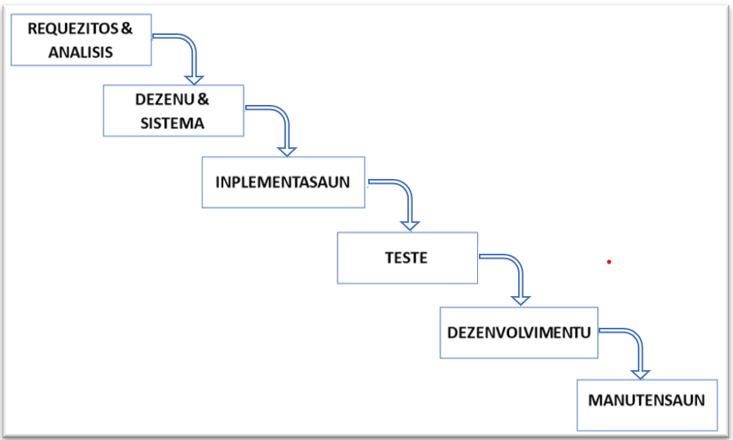
Figura 3.1: Modelo Wetarfall

Analiza Nesesidade Sistema
Tuir sistemátiku ba sistema validasaun husi numeru matematika tuir etapa hodi la’o to’o nia objetivu maka hanesan Input, Proses no output. Iha etapa tolu ne’e mak sai faze fundamental ba sistema validador, mak peskizadòr utiliza iha sistema “analiza pola pola numeru ou code utiliza automata”.

  - Input
Input mak hanesan etapa dahuluk rekolla dadus hodi input dadus liu husi keyboard mak hanesan dadus transfere informasaun ba sistema Apoio Desizaun.
  - Proses
Proses mak etapa daruak hodi halo operasaun ka kontrola dadus sira atu nune’e bele fó sai nia rezultadu.
  - Output
Output mak etapa datoluk atu fó sai rezultadu final husi dadus mak prosesu ona sistus online.
Tabela 3. 1 Ekipamentu Peskizador Nian
Hardware | Software
- Lenovo  - Memory Ram 8.00 GB  - Hard Disk 1 TB  - Keyboard  - Mouse | - Sistema Operasaun Windows 11 pro  - Xampp V7.4.4  - Visio Stude Code  - Astah Community  - Balsamiq farware

Dezenu Diagrama

Use Case Diagram
Diagrama ida ne’e atu halo dezeña aplikasaun kona ba lalaok utilizadòr nian. Iha sistema ida ne’e utilizadòr ba sistema ida ne’e nia lalaok ne’ebé utilizadòr sira halo’o klaru liu bele hare’e iha fugura tuir mai ne’e.
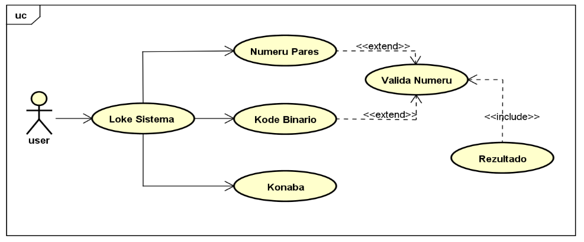
Figura 3.2. Use Case Diagram

Activity Diagram
Dezeña lalaok aktividades iha sistema ne’ebé atu dezenvolve ne’e nia laran no oinsa atu hahu aktividade no oinsa atu remata aktividade iha sistema mak iha figura tuir mai.
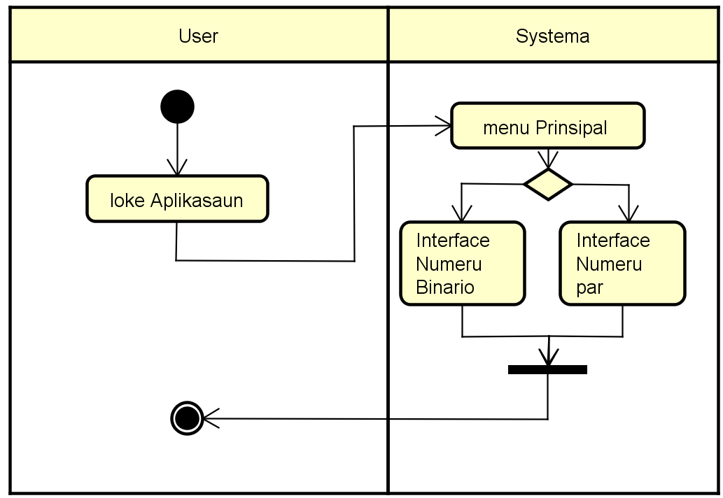
Figura 3.3 Aktivity Digrama

Dezeñu Interface

Dezeñu Interface Numeru Binario
Interface Validador Numeru Binario hanesa interface fron-end husi sistema ne’ebe user hodi asesu ba valida dadus, ho modelu dezeñu interface hanesan tuir mai ne’e:
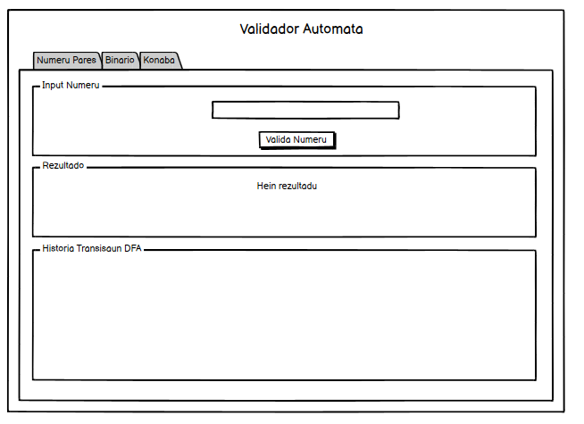
Figura 3.4, Interface Numeru Binario

Dezeñu Interface Numeru Par
Interface Validador Numeru Par hanesa interface fron-end husi sistema ne’ebe user hodi asesu ba valida dadus, ho modelu dezeñu interface hanesan tuir mai ne’e:
Figura 3.5, Interface Numeru Par

Dezeñu Interface Numeru Konaba
Interface konaba husi sistema ne’ebe user hodi asesu hodi hatene Informasaun konaba sistema, ho modelu dezeñu interface hanesan tuir mai ne’e:
Figura 3.6, Interface Konaba

KAPITULU IV

REZULTADU PESKIZA

Interface Validador Kode Binario
Pagina interface prinsipál husi aplikasaun desktop Validador Automata, ne’ebé dezenvolve uza konseitu Finite State Automata (DFA) atu valida númeru kode bináriu.
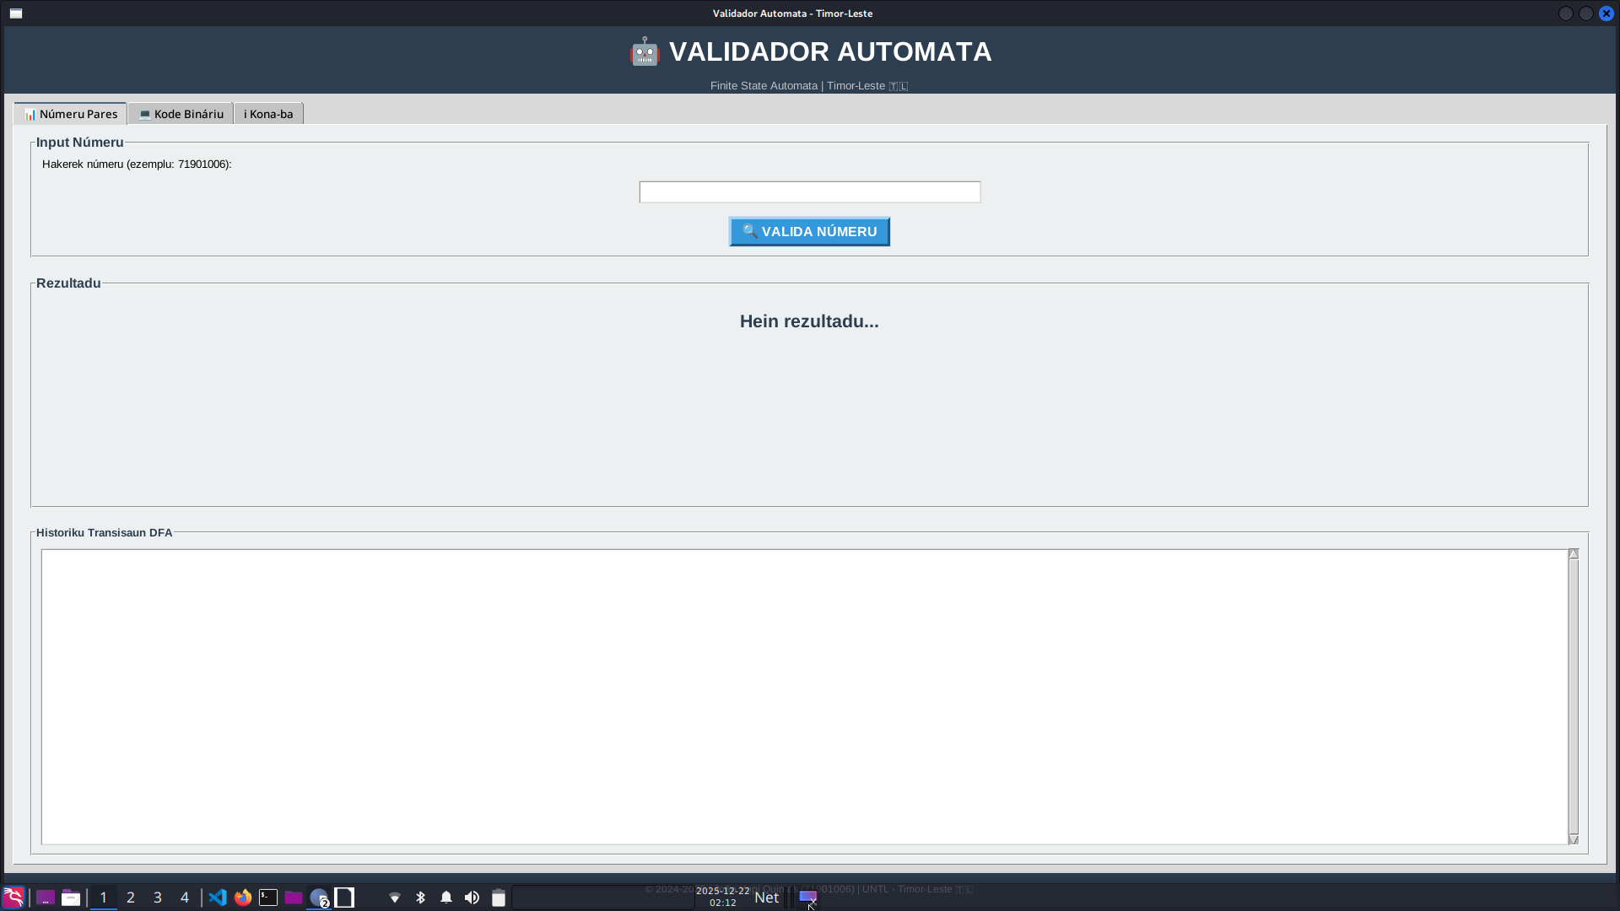

Figura 5.1: Interface Aplikasaun Validador Kode Binario
class DFAKodeBinariu:
"""Deterministic Finite Automaton ba valida kode bináriu"""
def __init__(self):
self.estado_atual = 'start'
self.historiku = []
def reset(self):
"""Reset ba estadu inisiál"""
self.estado_atual = 'start'
self.historiku.clear()
def transisaun(self, karakter):
"""Aplika funsaun transisaun"""
estado_anterior = self.estado_atual
if self.estado_atual == 'rejeita':
pass # Trap state
elif karakter in '01':
self.estado_atual = 'válidu'
else:
self.estado_atual = 'rejeita'
self.historiku.append({
'karakter': karakter,
'estado_anterior': estado_anterior,
'estado_foun': self.estado_atual
})
return self.estado_atual
def prosesa(self, kode):
"""Prosesa string kode kompletu"""
self.reset()
if not kode:
return False, "String mamuk la válidu"
for karakter in kode:
self.transisaun(karakter)
if self.estado_atual == 'rejeita':
return False, f"Karakter inválidu: '{karakter}'"
resultado = self.estado_atual == 'válidu'
return resultado, f"Total bit: {len(kode)}"

Interface Validador Erado
Pagina rezultadu prosesu validasaun bainhira utilizadór input númeru laos kode binario iha aplikasaun Validador Automata, sei erro hanesan figura kraik.
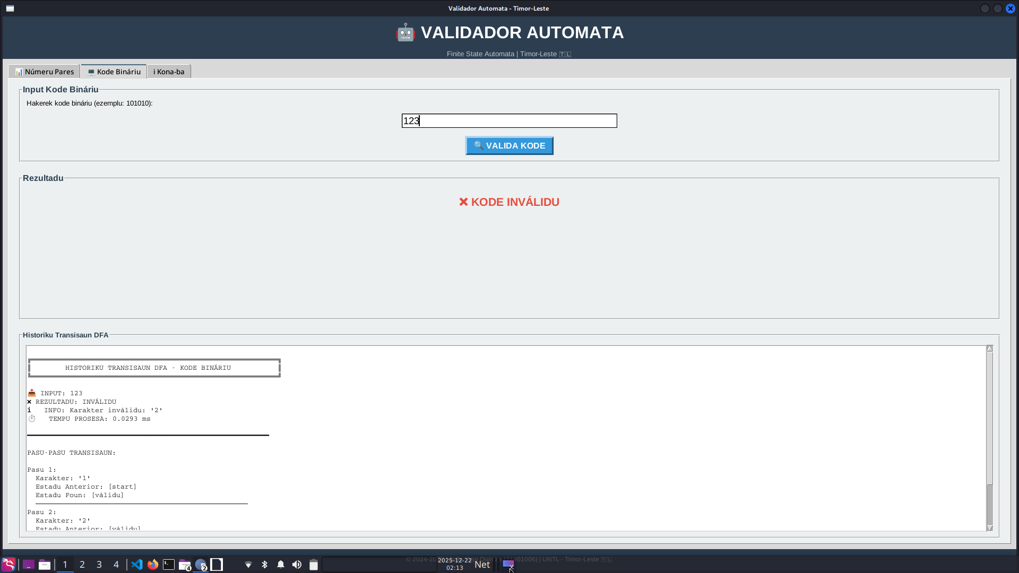

Figura 5.2: Interface Validador kode Binario Erado

Interface Validador Korektu
Pagina rezultadu prosesu validasaun bainhira utilizadór input kode binario los iha aplikasaun Validador Automata, korektu hanesan figura kraik.
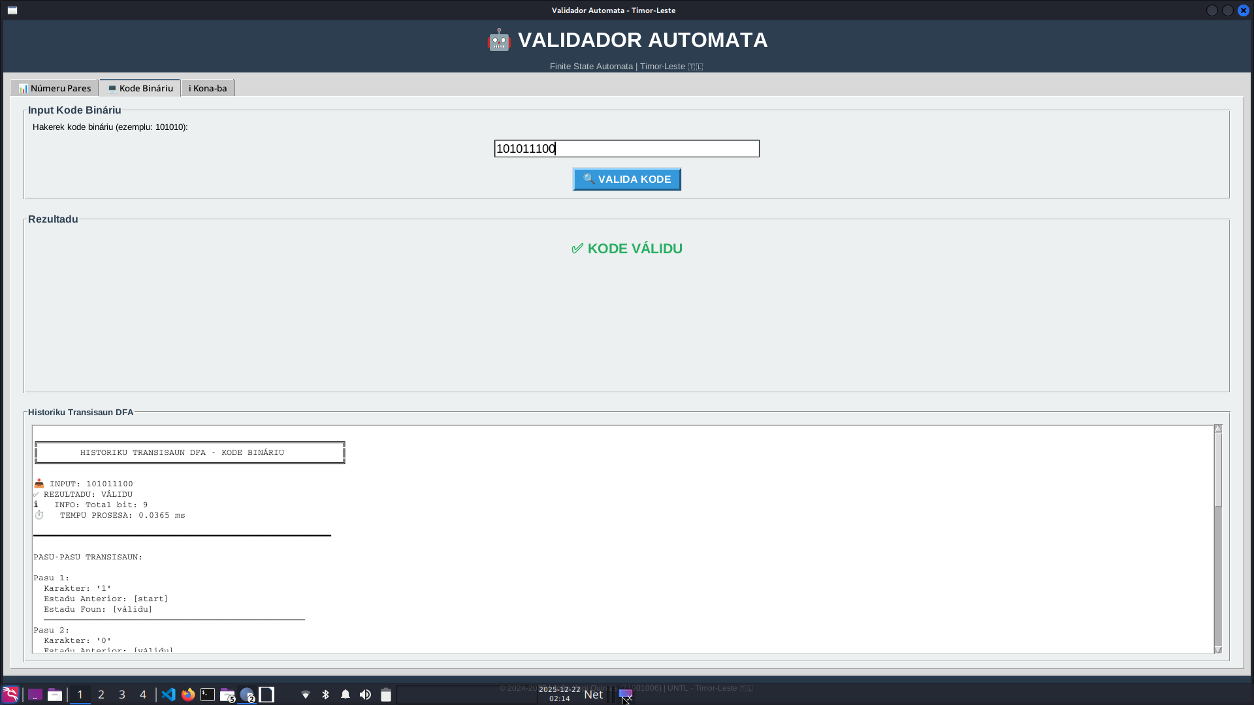

Figura 5.3: Interface Validador kode Binario Erado

Interface Validador Numeru Par
Pagina interface prinsipál husi aplikasaun desktop Validador Automata, ne’ebé dezenvolve uza konseitu Finite State Automata (DFA) atu valida númeru Par.

Figura 5.4: Interface Aplikasaun Validador Kode Binario
class DFANumeruPares:
"""Deterministic Finite Automaton ba deteta númeru pares"""
def __init__(self):
self.estado_atual = 'par'
self.historiku = []
def reset(self):
"""Reset ba estadu inisiál"""
self.estado_atual = 'par'
self.historiku.clear()
def transisaun(self, digitu):
"""Aplika funsaun transisaun"""
estado_anterior = self.estado_atual
if digitu in '02468':
self.estado_atual = 'par'
elif digitu in '13579':
self.estado_atual = 'ímpar'
else:
raise ValueError(f"Dígitu inválidu: {digitu}")
self.historiku.append({
'digitu': digitu,
'estado_anterior': estado_anterior,
'estado_foun': self.estado_atual
})
return self.estado_atual
def prosesa(self, numero):
"""Prosesa string númeru kompletu"""
self.reset()
if not numero:
return True, "String mamuk konsidera par"
for digitu in numero:
if not digitu.isdigit():
raise ValueError(f"Input la'ós númeru: {numero}")
self.transisaun(digitu)
resultado = self.estado_atual == 'par'
return resultado, f"Dígitu ikus: {numero[-1]}"

Interface Validador Erado
Pagina rezultadu prosesu validasaun bainhira utilizadór input laos númeru par iha aplikasaun Validador Automata, sei erro hanesan figura kraik.
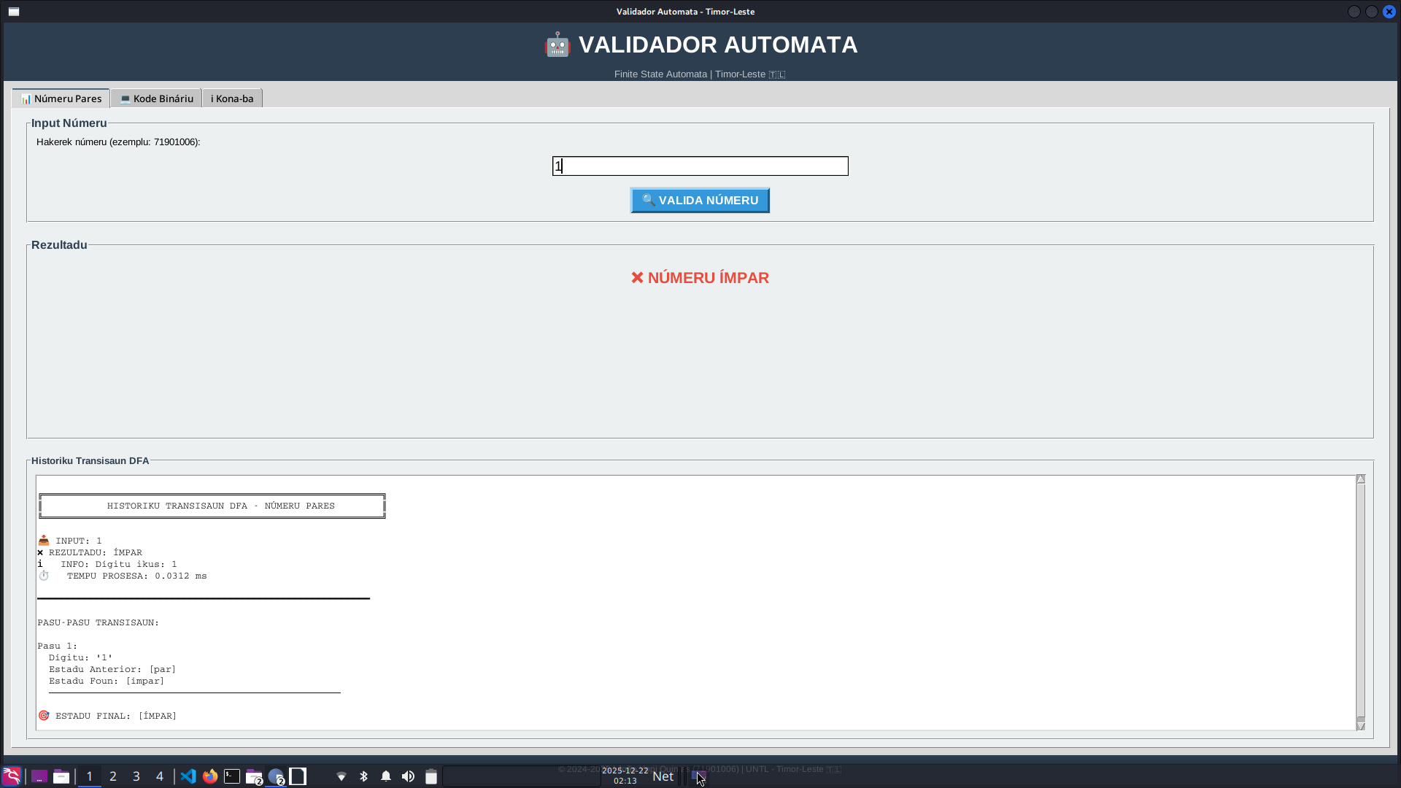

Figura 5.5: Interface Aplikasaun Validador Laos Numaru Par

Interface Validador Korektu
Pagina rezultadu prosesu validasaun bainhira utilizadór input númeru par iha aplikasaun Validador Automata, sei lamosu error hanesan figura kraik.
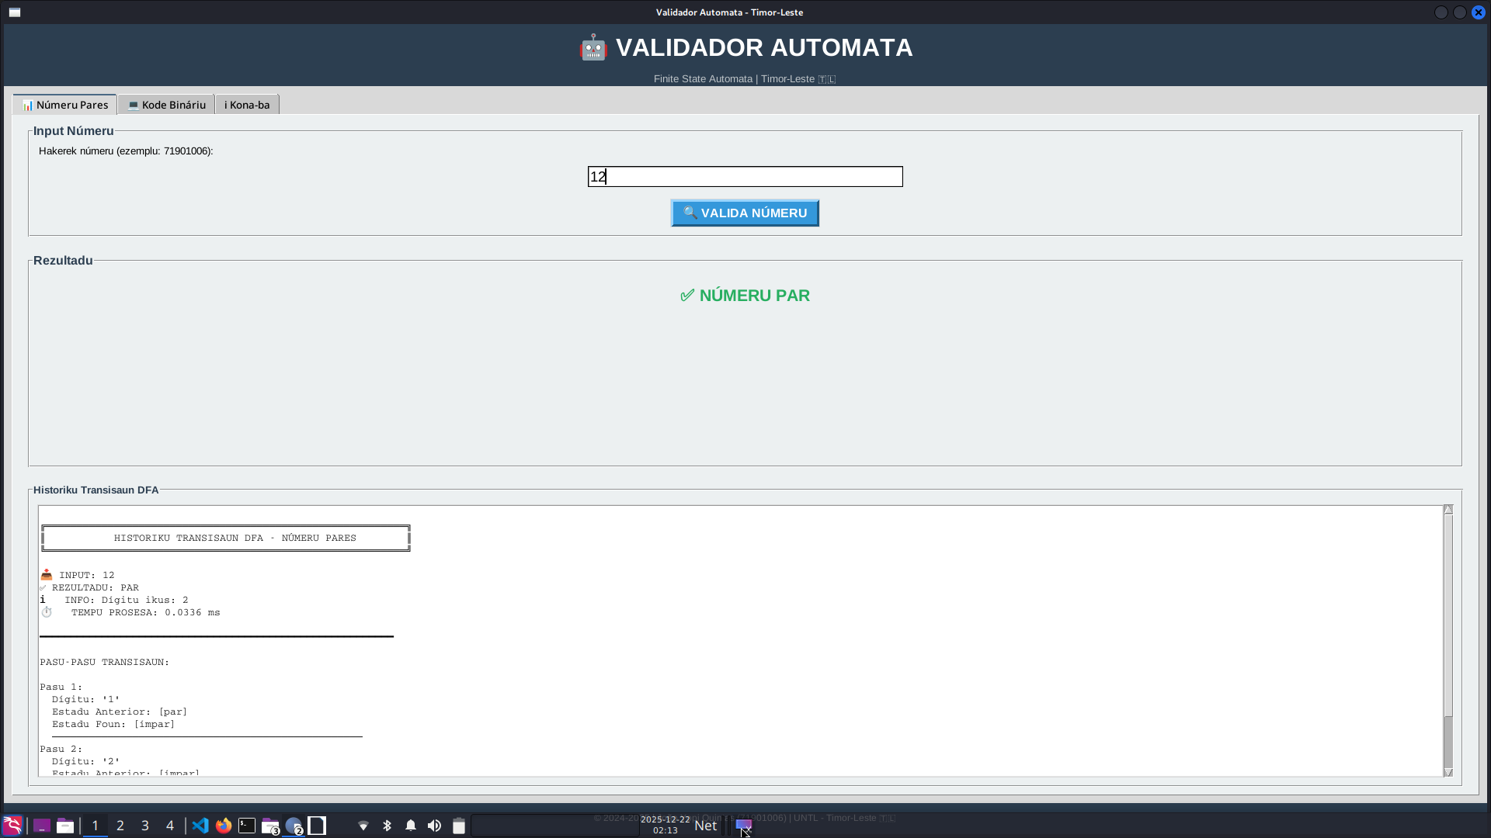

Figura 5.6: Interface Aplikasaun Validador Numaru Par

Interface Validador Konaba
Pagina Konaba bainhira utilizadór atu atiliza presija le’e uluk informasaun sira konba funsionamentu hui Sistema automata hanesan figura kraik.
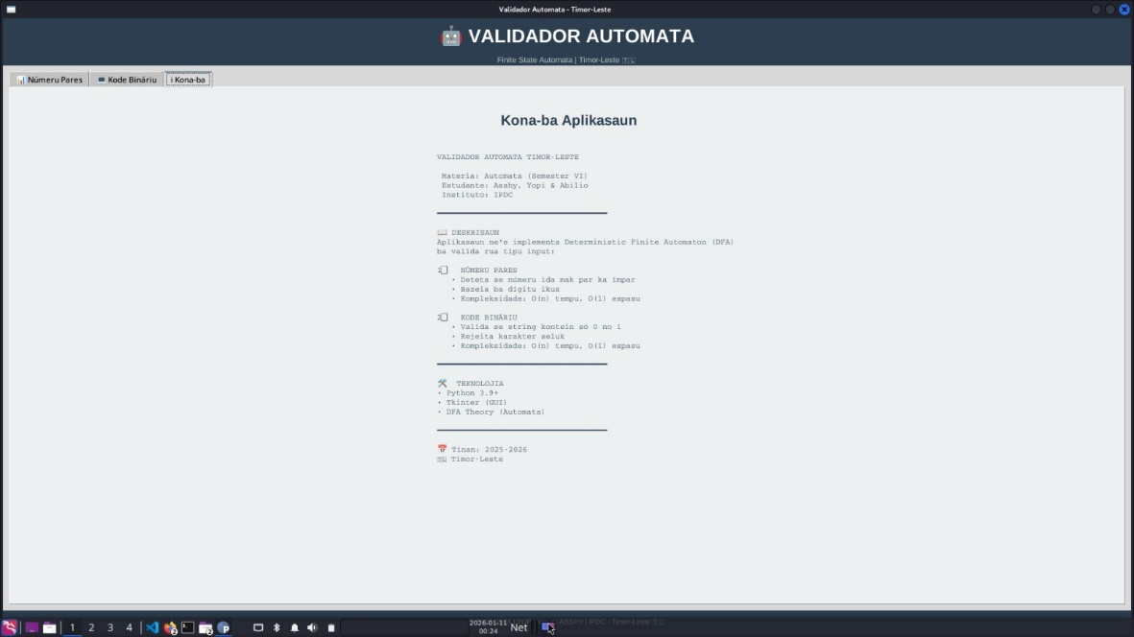
Figura: 5.7 Interface Konaba iha aplikasaun validador
def kria_tab_kona(self):
"""Kria tab informasaun kona-ba aplikasaun"""
# Frame Konteúdu
content_frame = tk.Frame(self.tab_kona, bg=self.cor_background)
content_frame.pack(fill=tk.BOTH, expand=True, padx=30, pady=30)
# Títulu
tk.Label(
content_frame,
text=" Kona-ba Aplikasaun",
font=("Arial", 18, "bold"),
bg=self.cor_background,
fg=self.cor_primaria
).pack(pady=10)
# Informasaun
info_text = """
VALIDADOR AUTOMATA TIMOR-LESTE
Materia: Automata (Semester VI)
Estudante: Asshy, Yopi & Abilio
Instituto: IPDC
━━━━━━━━━━━━━━━━━━━━━━━━━━━━━━━━━━━━
📖 DESKRISAUN
Aplikasaun ne'e implementa Deterministic Finite Automaton (DFA)
ba valida rua tipu input:
1️⃣ NÚMERU PARES
• Deteta se númeru ida mak par ka ímpar
• Bazeia ba dígitu ikus
• Kompleksidade: O(n) tempu, O(1) espasu
2️⃣ KODE BINÁRIU
• Valida se string kontein só 0 no 1
• Rejeita karakter seluk
• Kompleksidade: O(n) tempu, O(1) espasu
━━━━━━━━━━━━━━━━━━━━━━━━━━━━━━━━━━━━
🛠️ TEKNOLOJIA
• Python 3.9+
• Tkinter (GUI)
• DFA Theory (Automata)
━━━━━━━━━━━━━━━━━━━━━━━━━━━━━━━━━━━━
📅 Tinan: 2025-2026
🇹🇱 Timor-Leste
"""
tk.Label(
content_frame,
text=info_text,
font=("Courier", 10),
bg=self.cor_background,
fg=self.cor_primaria,
justify=tk.LEFT
).pack(pady=10)
def kria_footer(self):
"""Kria footer aplikasaun"""
footer_frame = tk.Frame(self.root, bg=self.cor_primaria, height=40)
footer_frame.pack(fill=tk.X, side=tk.BOTTOM)
footer_frame.pack_propagate(False)
footer_text = "© 2025-2026 | YOPI ABILIO ASSHY | IPDC - Timor-Leste 🇹🇱"

KAPITULU V

MAKTAKA

Konkluzaun
Estudu ida ne'e hakerek nain foti konkluzaun uza Automata hodi analiza pola numeru facilita tebes prosesu validasaun ba kódigu kompleksu, sistema validador ne'ebé dezenvolve ona hatudu katak hodi identifika numeru Par no Bináriu, ita la presiza kalkulasaun naruk, maibé presiza de'it define estadu (states), tranzisaun ne'ebé lójiku, ne'ebe prova katak automata mak fundasaun ne'ebé forte ba dezenvolvimentu compiler no seguransa dadus iha mundu teknolojia informasaun.
Bazeia ba rezultadu analiza, dezenvolvimentu sistema ne'ebé halo ona, bele konklui hanesan tuir mai ne’e:
- Implementasaun Finite State Automata (FSA) konsege deteta loos ba pola numeru nian, automata sai hanesan métodu ne'ebé efisiente tebes hodi halo validasaun ba numeru sira ne'ebé komplesu e específica.
- Sistema ne’e susesu input numeru binario 0 no 1, se input ne'e iha númeru seluk, automata sei hatudu informasaun error state, ne'ebé hatudu katak kódigu ne'e la válidu.
- Sistema ne'ebé kria ona konsege identifika numeru par liu husi analiza numeru par nian hanesan (2, 4, 6, 8, nst..) uza tranzisaun estadu (state) ne'ebé simples.
Rezultadu sitema hatudu teste lójika matemátika husi automata bele transforma ba kódigu programasaun hodi rezolve problema komplesu matematika nian.

Sugestaun
Bazeia ba sistema ida ne’e hakerek nian sujere ba hirak ne’ebe foti Sistema Validasaun liliu relasiona ho titlu ida ne’e maka hanesan tuir mai ne’e:
- Kontinua desezenvolve foti Sistema Validasaun ba Fale.
- Utiliza metodu sira seluk hodi reforsa Sistema Validasaun.

BIBLEOGRAFIA

Agung Yuliyanto Nugroho, S. M. (2024). PENGANTAR DATA SCIENCE TERMASUK APLIKASI PRAKTIS DAN STUDI KASUS. CV BRAVO PRESS INDONESIA.
Akmal, M. H. (2025). Analisis Data Biologis dalam Mengidentifikasi Gen atau Protein yang . Pustakan data.
Fisdiovany, D., Misdiyanto, & Hikmah, N. (2025). Rancang Bangun Aplikasi Vape Shop Dengan. Jurnal ProTekInfo.
Huda, N. (2022). Pengertian, fitur, keunggulan dan Jenisnya. dewaweb.
In, t. (2024). https://www.bytesin.com/software/Astah-Community/.
Mansyur, F., & Ridho, F. (2020). ANALISIS POLA PERMINTAAN PUBLIKASI DATA. Kumpulan jurnaL Ilmu Komputer (KLIK).
Purnomo, Kosala Dwidja; Anggraeni, Irma Dwi ; Riski, Abduh;. (2023). Analisis Pola Harga Saham dengan Modifikasi Metode Eksponen Hurst. Emerging Statistics and Data Science Journal.
ramadan, w. c. (2025). MICROSOFT OFFICE 2010 . wiki loves.
S. M. (2026). Analisis data, visualisasi dan pembelajaran mesin. Phyton untuk data scince.
Sttawan, H. (2018). Pengertian automata dan fungsinya. Garuda indonesia.
Suci Intania Indah, S. I., & Voutama, A. (2025). Analisis Pendapatan dan Pola Pembatalan Reservasi Hotel. Jurnal Informasi, Sains dan Teknologi.
Valencia, S., & Atmojo, W. T. (2024). Analisis Pola Pembelian pada Data Penjualan CanNgopi. Jurnal Komtika, Vol. 8 No. 2.

